Panduan Cepat

Open Power Logger v.1.0

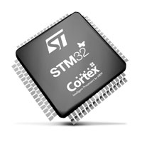

Revisi 1.0


untuk Operating System:
- Ubuntu MATE (Recommended)

- Windows 7

Seluruh material dan dokumen ini di rilis dengan lisensi GNU General Public License, versi 2 (GPL-2.0) atau ke atas. Selengkapnya dapat mengunjungi:
http://opensource.org/licenses/gpl-license

Seluruh material dan dokumen ini dapat di download secara gratis di: https://github.com/mekatronik-achmadi/openpowerlogger

Instrumen Open Power Logger

Pendahuluan
Open Power Logger ini adalah instrumen untuk mengukur Arus dan Tegangan dalam suatu instalasi tenaga menengah dengan fitur mampu menyimpan data (Data-Logging) dan kalibrasi ulang melalui serial komunikasi dengan komputer. Instrumen ini masih dalam taraf pengembangan (Development) dan masih membutuhkan perbaikan dan pengujian lebih jauh untuk dapat digunakan sebagai cetak biru (Blue-Print) untuk produk End-User.

Skema Instrumen
Berikut adalah skema circuit internal instrumen:
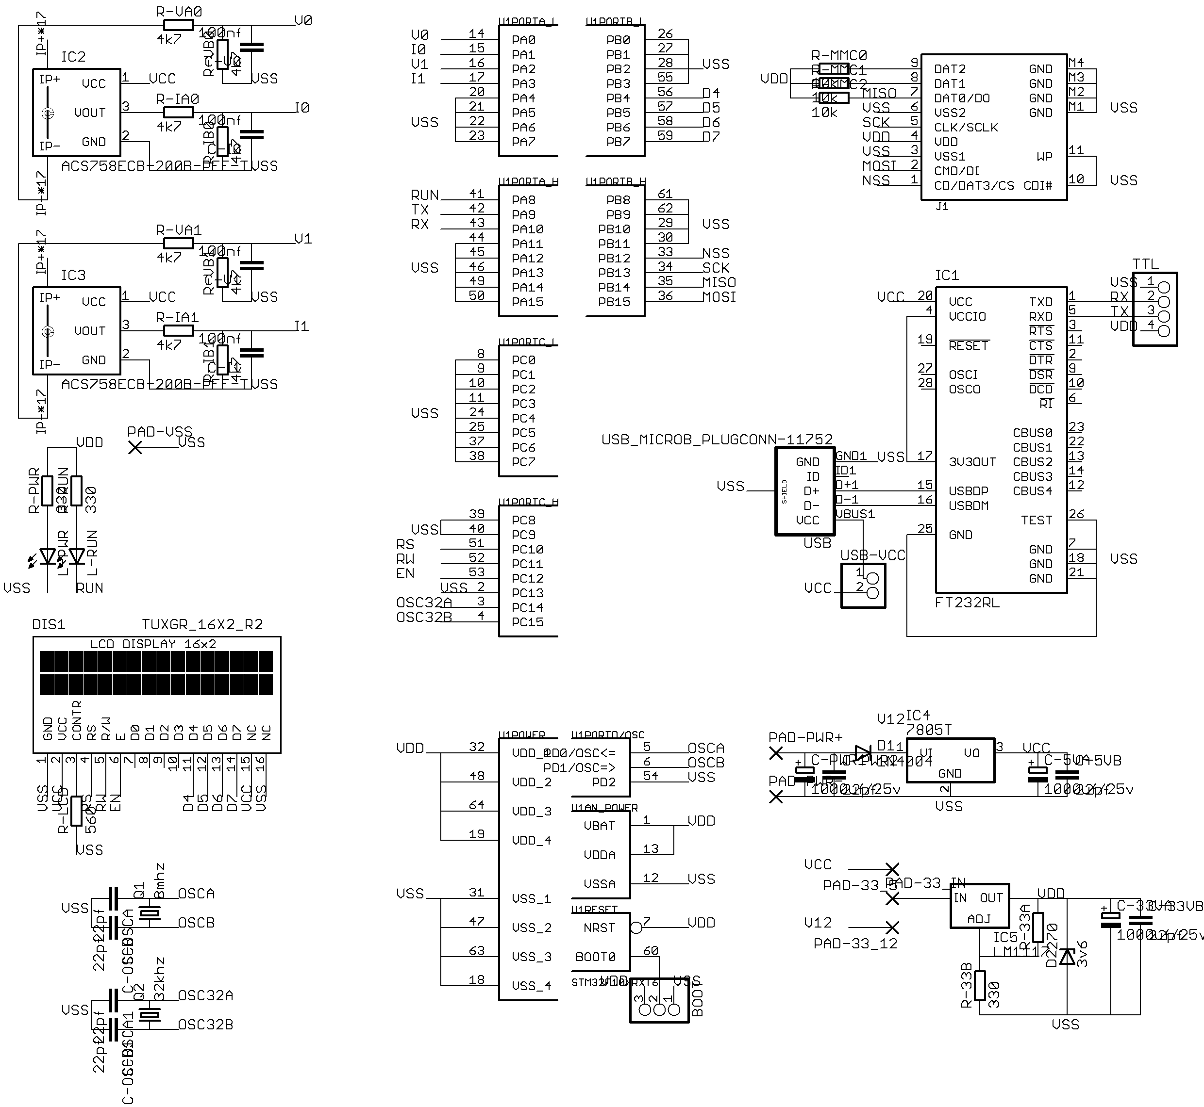
File Skema (format Cadsoft-Eagle) diatas dapat di download secara gratis di:
https://github.com/mekatronik-achmadi/openpowerlogger/tree/master/pcb

Kemudian berikut adalah skema instrumen yang telah di pack:

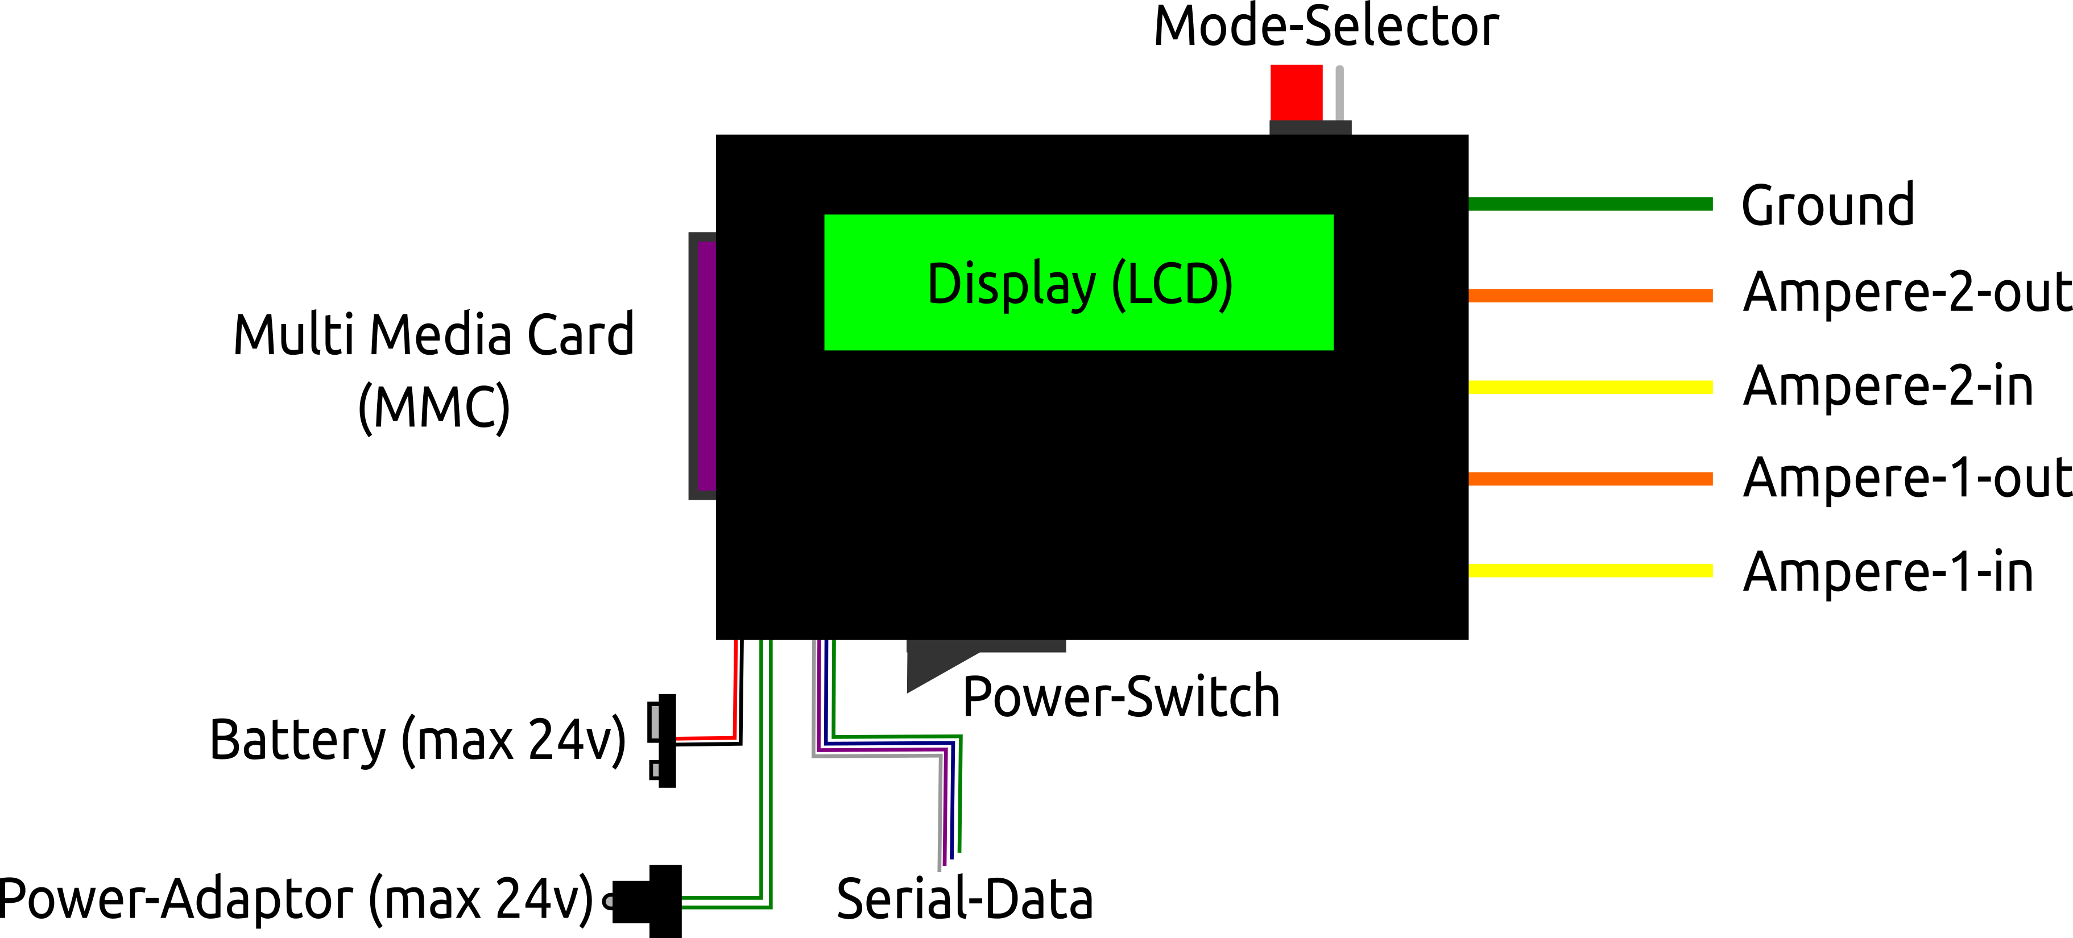
Skema Wiring
Berikut adalah contoh wiring instrumen di instalasi tenaga menengah:
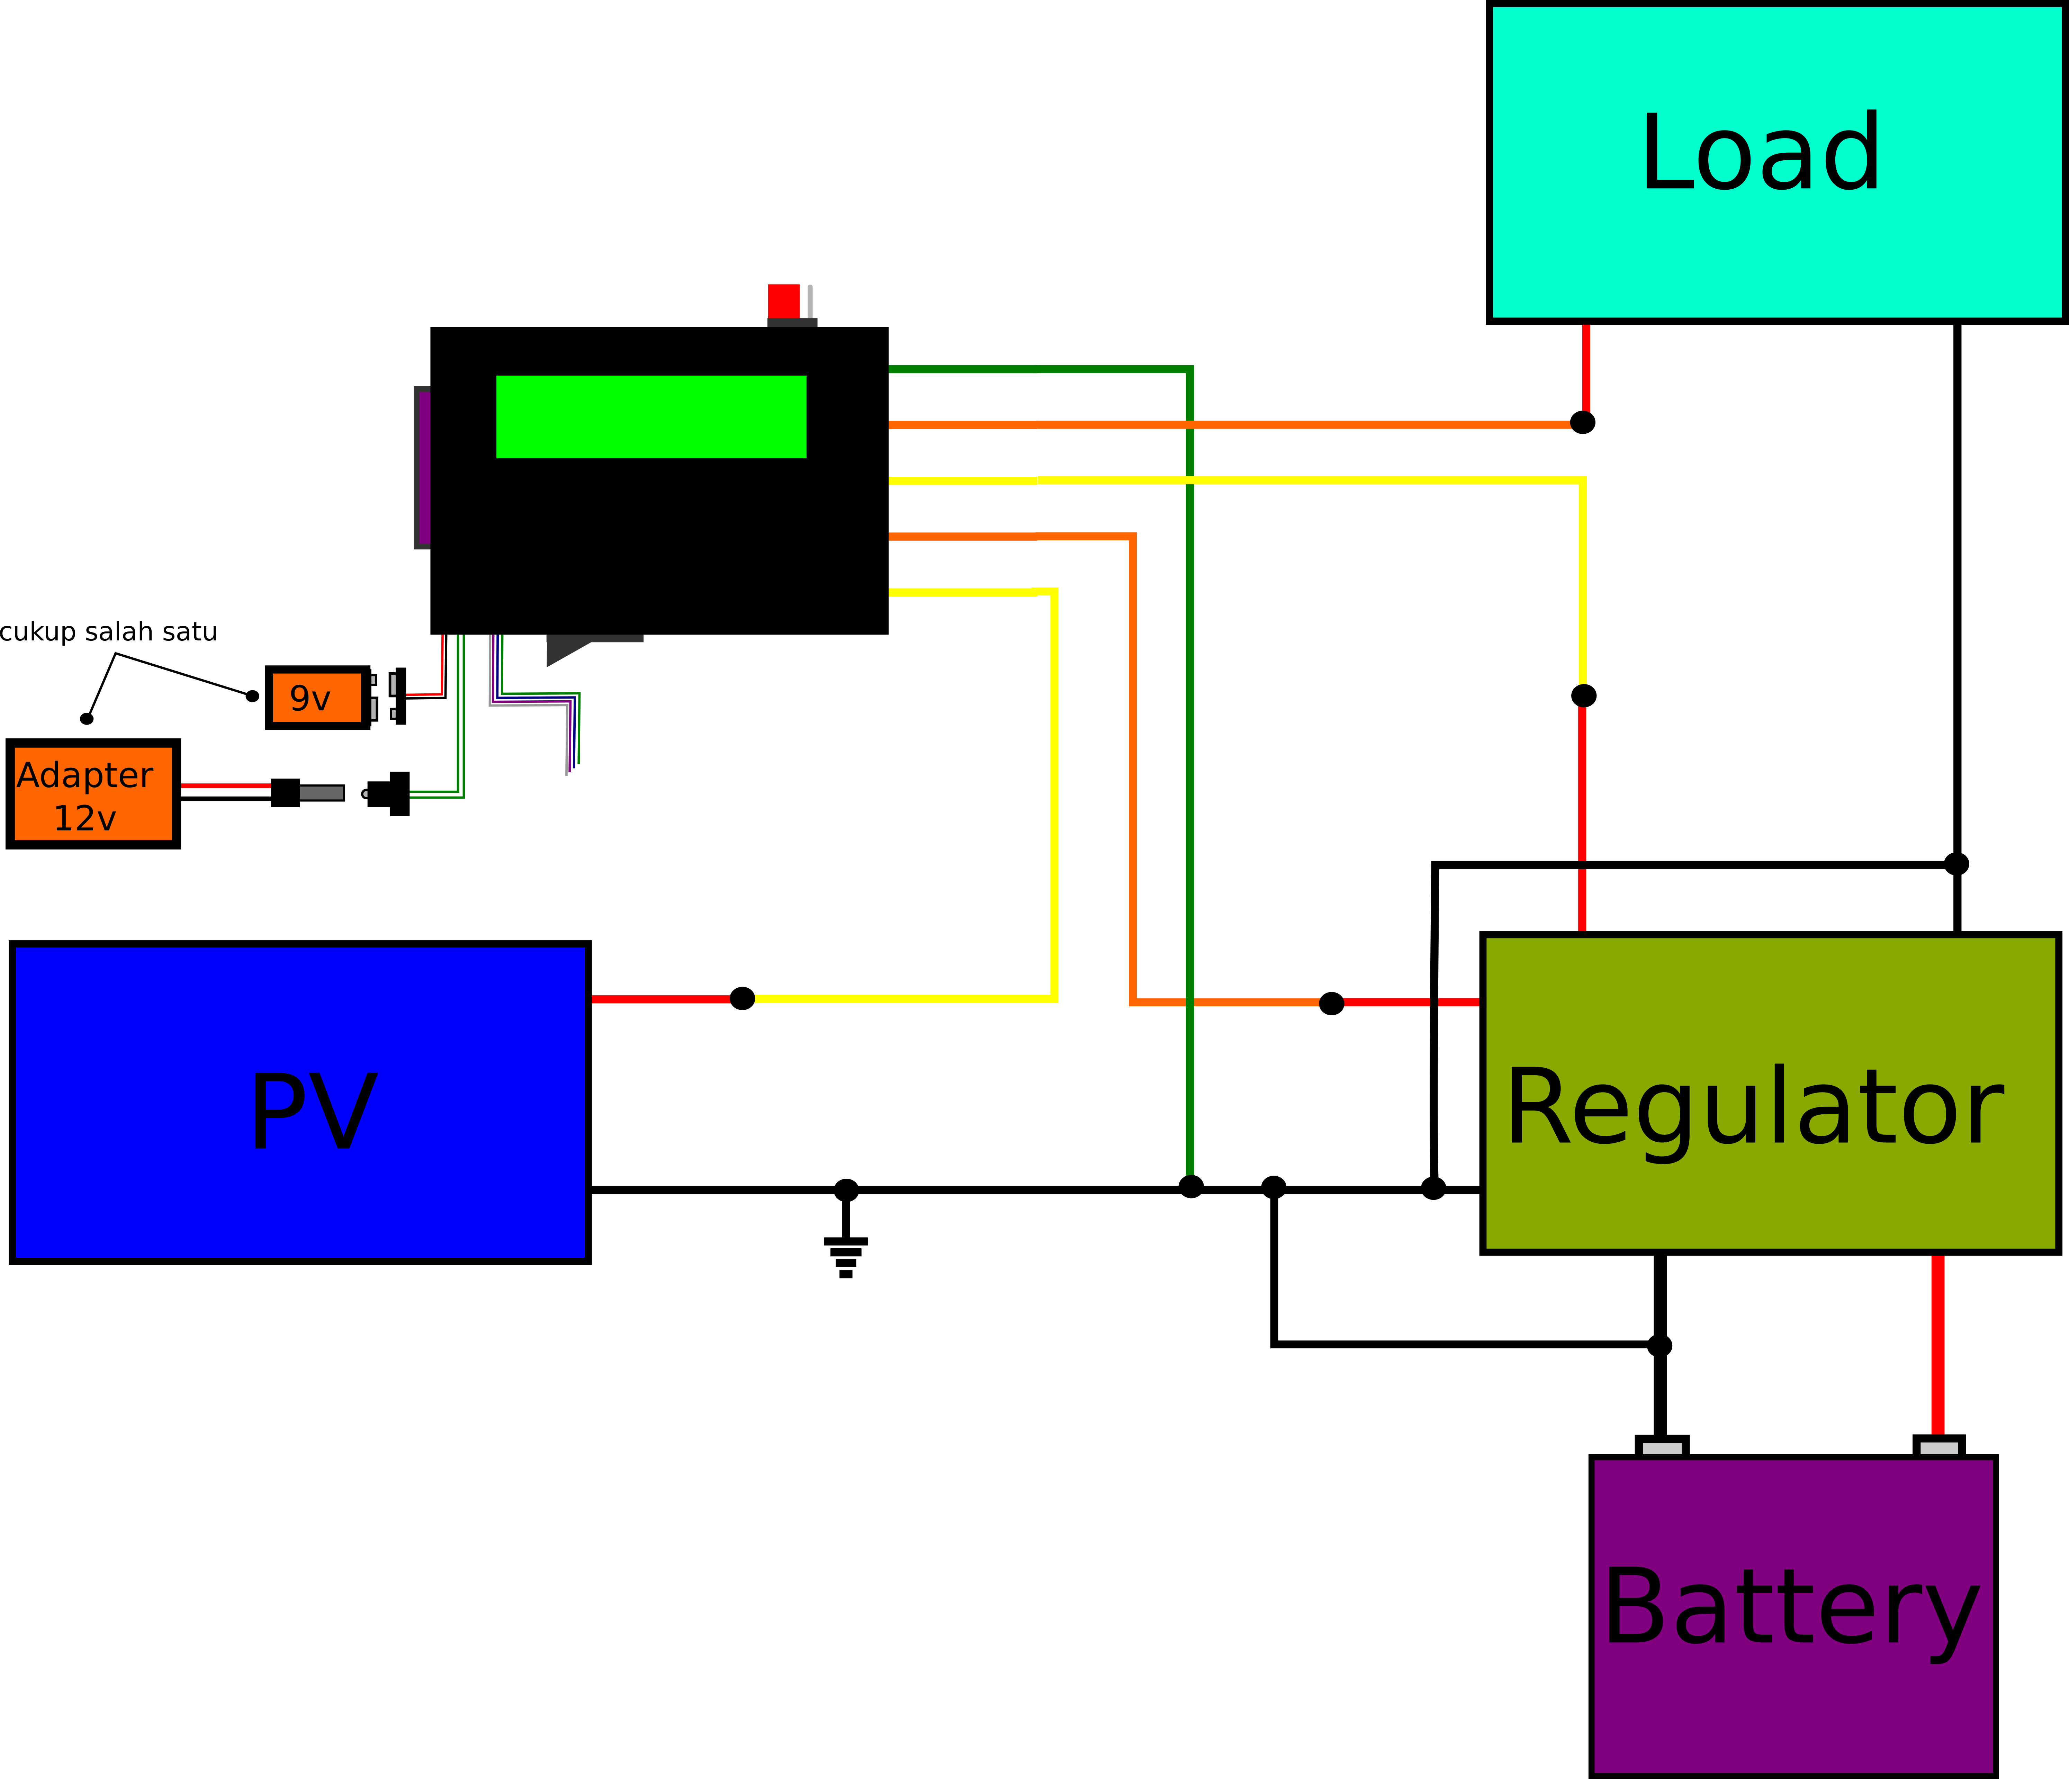
Display
Setelah instrumen sudah dalam kondisi ready, maka tampilan display LCD akan menunjukkan nilai Voltage 1, Ampere 1, Voltage 2 dan Ampere 2 dalam nilai dua angka dibelakang koma. Berikut skema posisi tampilan LCD:
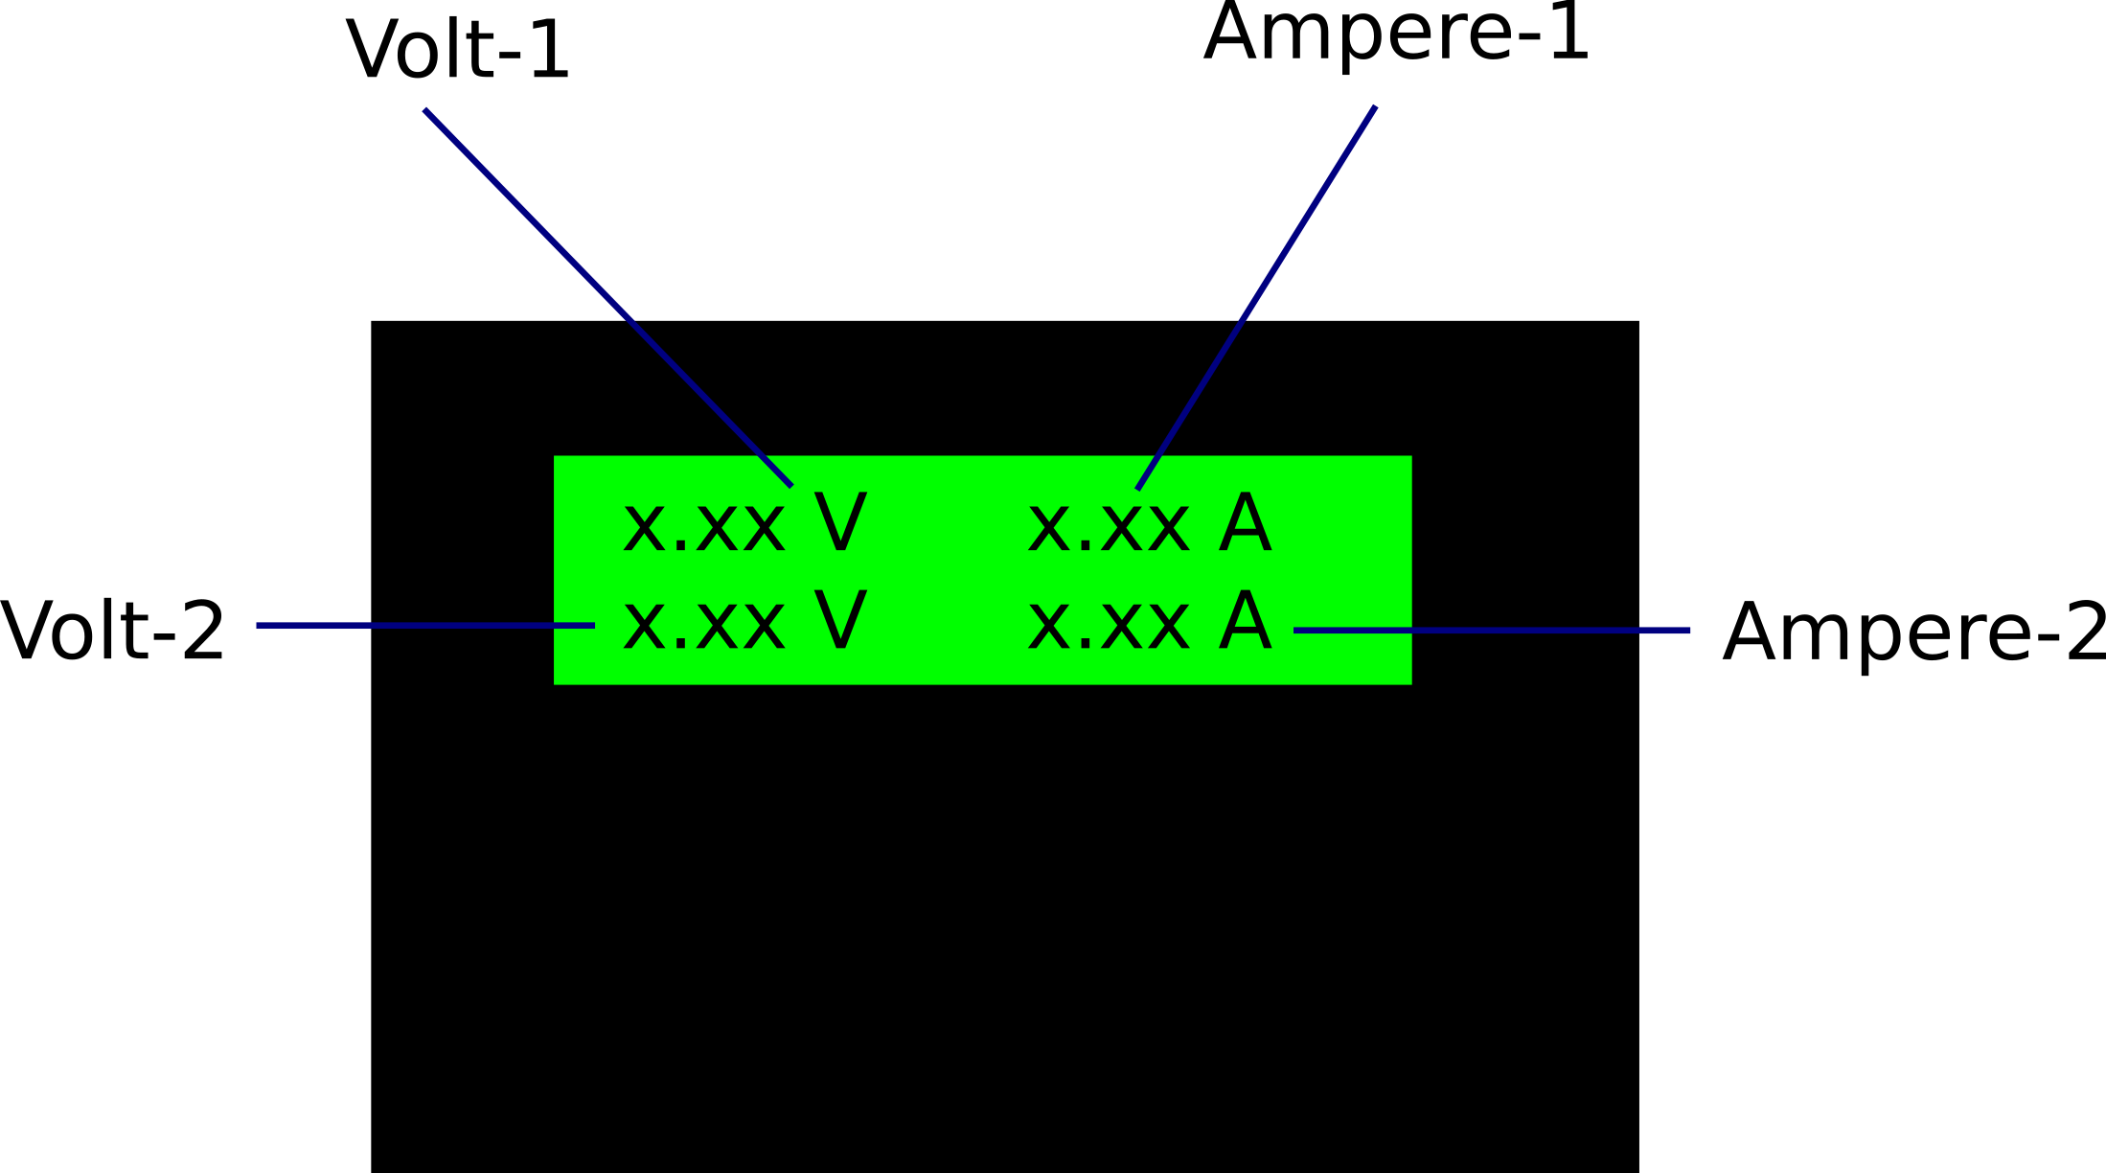
Komunikasi Serial
Komunikasi Serial adalah fitur yang menyediakan komunikasi berupa data serial format standar UART TTL VDD (3v3). Untuk dapat berkomunikasi dengan komputer maka disediakan konverter data TTL-USB berbasis chip FT232-RL (FTDI). Untuk keamanan komputer, maka pastikan Kabel Ground dan semua sumber tenaga instrumen di lepas terlebih dahulu sebelum instrumen terhubung ke konverter TTL-USB dan komputer.
Komunikasi Serial digunakan untuk kebutuhan berikut:
- Melihat nilai mentah dari pembacaan Analog-to-Digital (ADC) Converter dari setiap sensor dengan jangkauan ADC 12-bit pada maximal VDD
- Kalibrasi ulang nilai offset dan faktor untuk setiap sensor
- Memprogram ulang firmware instrumen. Untuk kebutuhan ini maka diperlukan kemampuan bahasa C untuk embedded system (chip STM32F103RB) dan software tambahan sebagai berikut:
  - 'arm-gcc-none-eabi' sebagai compiler
  - 'make' untuk proses kompilasi
  - terminal atau IDE yang mendukung 'make'
  - 'stm32flash' atau 'stm32-loader' untuk memasukkan firmware hasil kompilasi melalui bootloader dijalur UART channel 1.

Berikut skema wiring antara instrumen dan konverter TTL-USB yang disediakan:
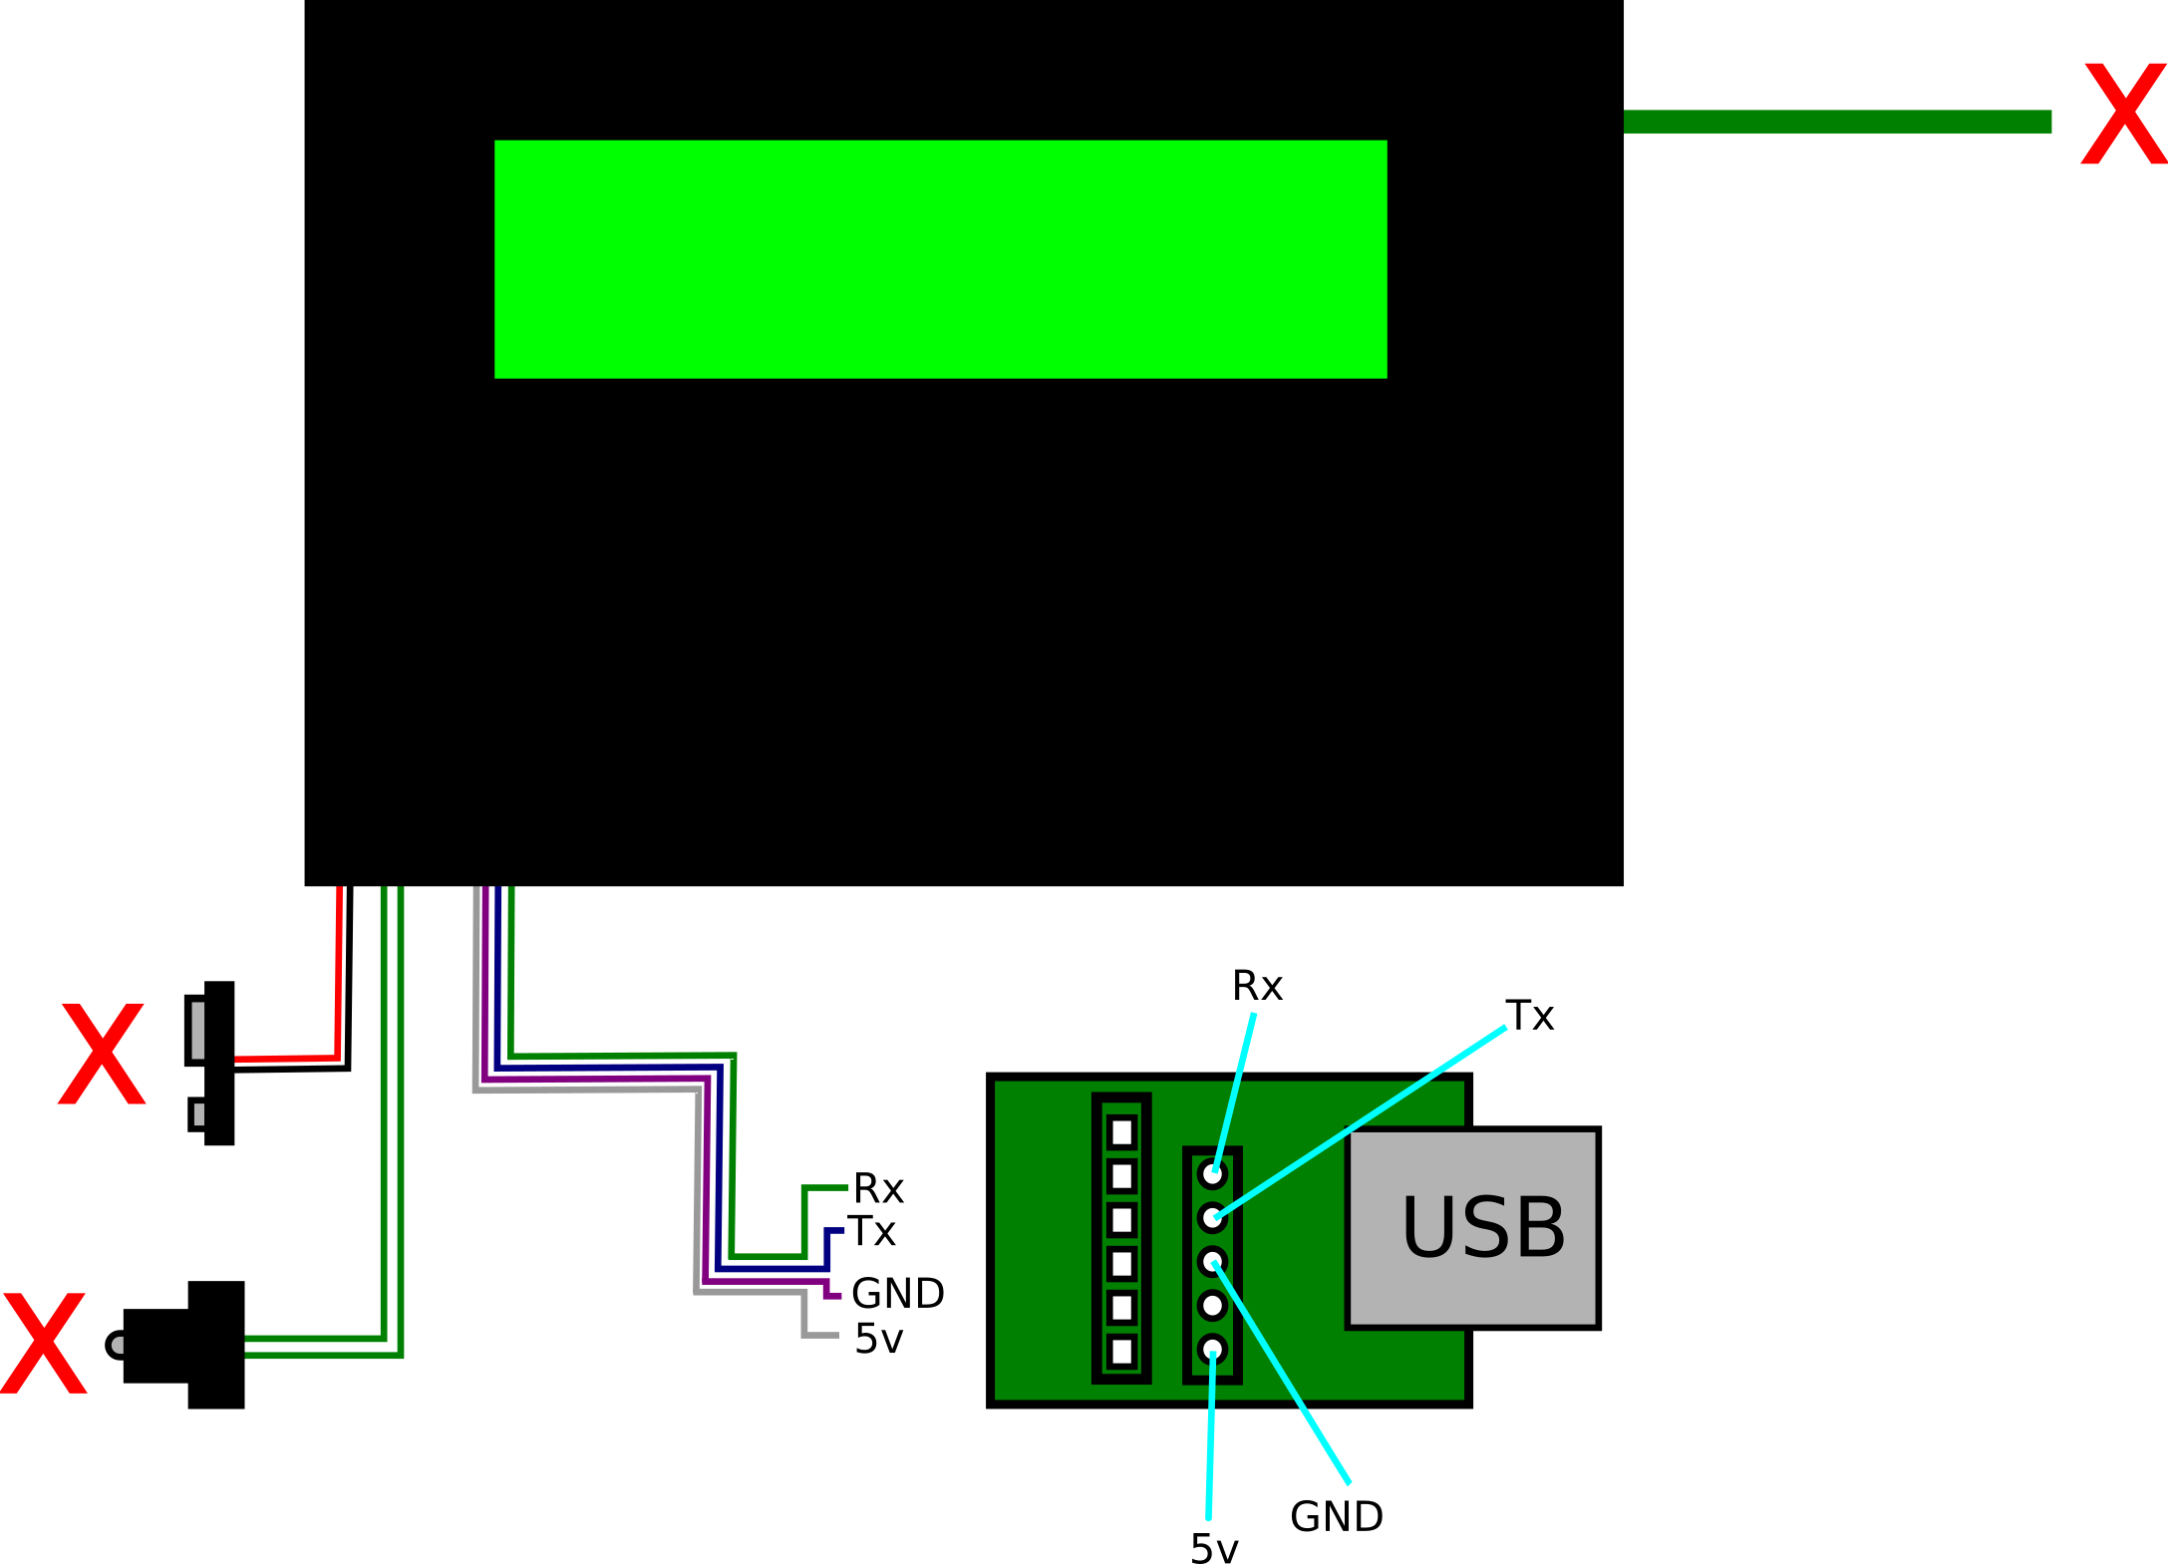
Untuk kebutuhan kalibrasi dan melihat nilai RAW dari ADC maka instrumen harus tetap berada dalam mode Running sebagaimana instrumen ketika bekerja untuk mengukur dan menyimpan data pengukuran. Berikut adalah skema pin Mode-Selector untuk mode Running:


Sedangkan untuk memprogram ulang firmware instrumen, maka instrumen dipindah ke mode Programming. Berikut adalah skema pin Mode-Selector untuk mode Programming:


Penyimpan Data
Untuk menyimpan data, disediakan fitur penyimpanan data dalam format teks dan teks csv dalam media MultiMediaCard (MMC). Untuk sementara ini jenis media yang didukung adalah MMC dan SDC (SecureDigitalCard), sementara untuk SDHC (SecureDigitalHighcapacityCard) belum didukung.
Untuk dapat menyimpan data, maka MMC di format ke filesystem FAT16 atau FAT32 (recommended). Untuk sementara ini karena file-handling menggunakan lapisan abstraksi FATfs via SPI (SerialPeripheralInterface) dari kernel sederhana (ChibiOS), maka operasi read-write pada MMC belum sebaik seperti pada operasi read-write pada kernel komputer seperti Linux. Hal ini menyebabkan sebagian blok filesystem menjadi tidak bisa dipakai meski bernilai NULL. Untuk itu disarankan memformat lebih dahulu MMC jika akan digunakan kembali setelah penggunaan dalam jangka waktu lama di instrumen ini.
Berapa pun ukuran space MMC yang digunakan tidak masalah karena data disimpan tidak sampai 10MB. Berikut adalah contoh MMC dengan ukuran 64 MB:
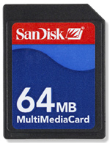

Serial Terminal: Windows 7

Pendahuluan
Serial terminal adalah antar muka melalui jalur serial terminal antara instrumen dan komputer. Melalui serial terminal ini dapat dikirim perintah-perintah tekstual kemudian instrumen membalasnya berupa teks hasil dari perintah yang dikirim.

Windows 7: Tidak direkomendasikan
Penjelasan selanjutnya akan fokus pada serial terminal yang akan dijalankan di sistem operasi Windows 7. Disini sebenarnya tidak direkomendasikan menggunakan sistem operasi Windows karena beberapa hal berikut:
- Masalah legalitas. Windows adalah sistem operasi berbayar sementara masyarakat Indonesia banyak yang kurang memperhatikan hukum sehingga lebih memilih untuk membajak Windows ketimbang membeli secara sah.
- Masalah dosa. Khusus umat muslim sendiri, telah ada fatwa bahwa software bajakan memiliki hukum haram karena hukumnya sama dengan mencuri. Fatwa haramnya software bajakan tersebut dikeluarkan oleh Al Lajnah Ad Daimah lil Buhuts All ‘Ilmiyyah wal Ifta’ (Komisi Tetap Riset dan Fatwa Kerajaan Saudi Arabia) dibawah pimpinan Syaikh ‘Abdul ‘Aziz bin ‘Abdillah bin Baz. Kunjungi url berikut untuk kutipan fatwa: Fatawa Al Lajnah Ad Da’imah 13/188, fatwa no: 18453, Mawqi’ Al Ifta’ (http://alifta.net). Dan berikut cuplikan kajian yang membahas masalah ini: http://rumaysho.com/muamalah/hukum-memakai-barang-bajakan-844.html
- Masalah virus. Windows telah dikenal luas sebagai sistem operasi paling banyak terserang virus dan satu-satunya sistem operasi yang benar-benar membutuhkan software anti-virus
- Masalah instalasi. Sistem operasi Windows yang proprietary dan bug-fix yang seringkali tidak terjangkau membuat instalasi Windows sering bermasalah yang tidak dapat diselesaikan oleh pengguna Windows.
- Masalah pengguna. Sistem operasi Windows kebanyakan dipakai oleh pengguna yang kurang memahami dan kurang berkemauan untuk memahami komputer lebih jauh, sehingga seringkali terjadi kesalahan pada sistem Windows milik mereka sendiri tanpa tahu penyebab dan solusinya.

Instalasi Driver
Untuk dapat berkomunikasi dengan konverter TTL-USB maka Windows perlu diinstal driver untuk chip FT232-RL. Driver (bersamaan dengan serial terminal dalam 1 file zip) ini dapat di download di:
https://github.com/mekatronik-achmadi/openpowerlogger/tree/master/docs/zip

Berikut adalah langkah-langkah instalasi driver di Windows 7:
- Download driver dan extrak hasilnya:
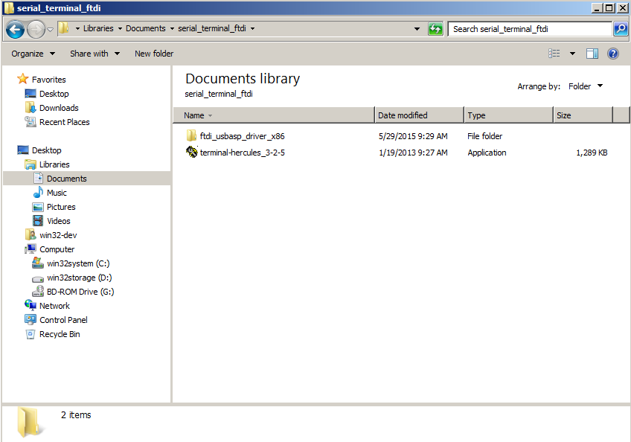

- Klik kanan Computer, klik Properties. Dari sini akan di dapat akses ke Device Manager
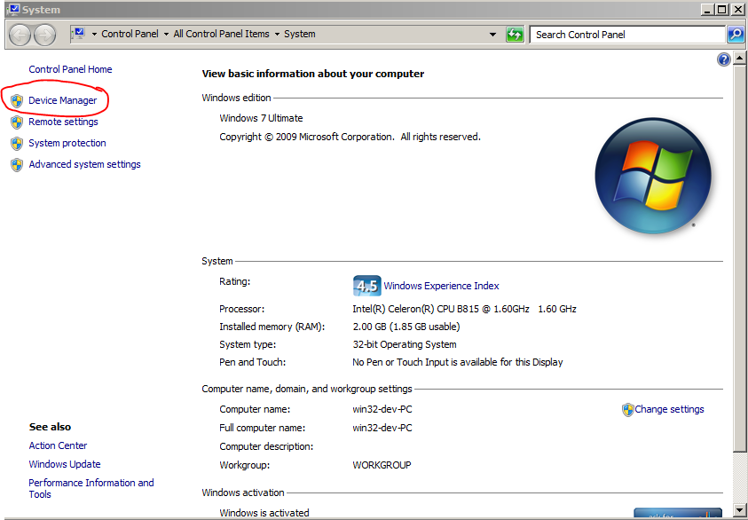

- Sambungkan konverter TTL-USB ke komputer dan instrumen. Maka Device Manager akan menampilkan pesan hardware yang tidak dikenal. Klik Update
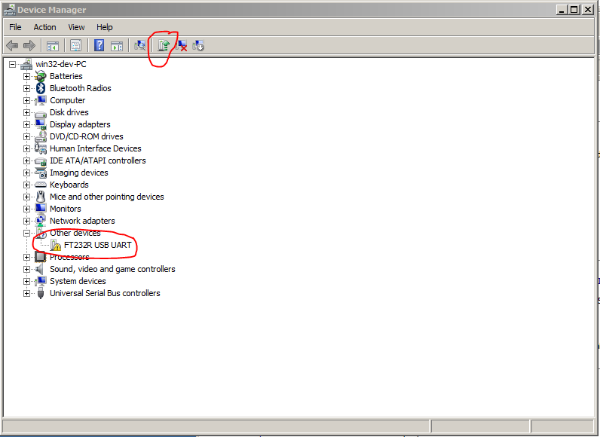
- Pilih instal driver dari alamat lokal:
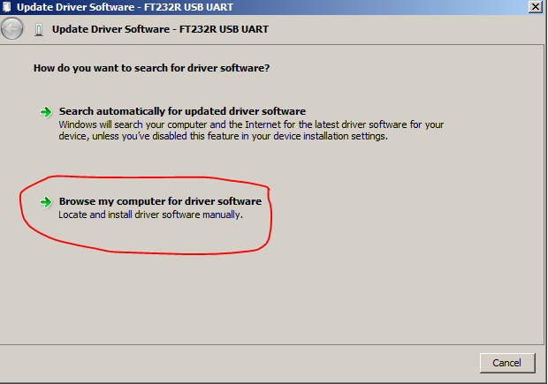

- Pilih tentukan alamat dimana folder driver berada:
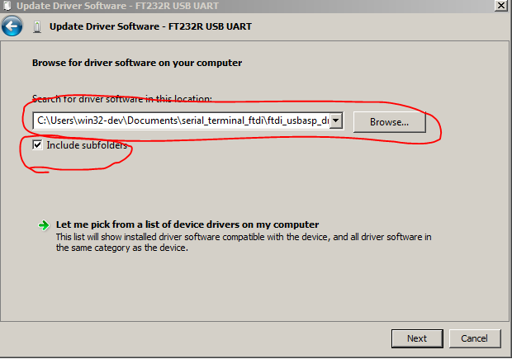
- Setelah proses instalasi selesai, maka Device Manager akan kembali meminta driver untuk USB-Converter. Lakukan sama seperti sebelumnya:
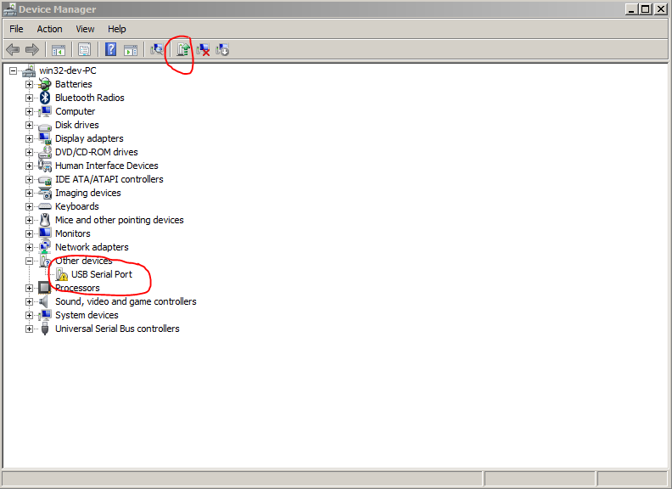

- Setelah proses instalasi selesai maka akan didapat nomer PORT COM yang akan digunakan serial terminal berkomunikasi dengan instrumen (dalam contoh ini adalah COM3):
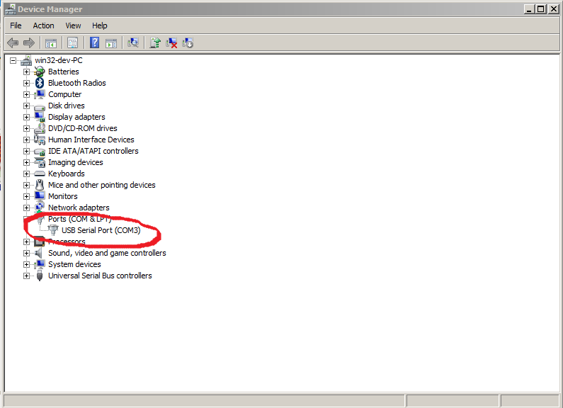
Serial Terminal
Setelah driver terinstal dan nomer port telah didapat, maka jalankan serial terminal. Disini digunakan program 'terminal-hercules_3-2-5.exe'. Jalankan dan atur seperti berikut:
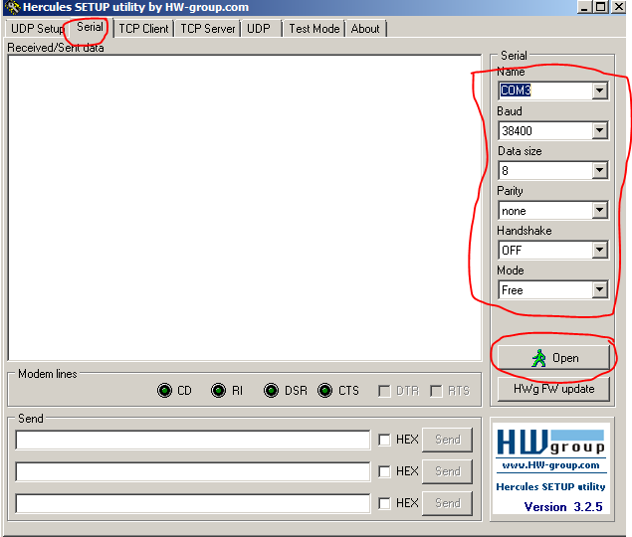
Kemudian tekan 'Open'. Jika memang tidak ada masalah maka terminal akan 'Opened' dan siap menerima perintah. Apabila akan menutup atau mencabut konverter USB-TTL dari komputer, PASTIKAN serial terminal 'Closed' terlebih dahulu:

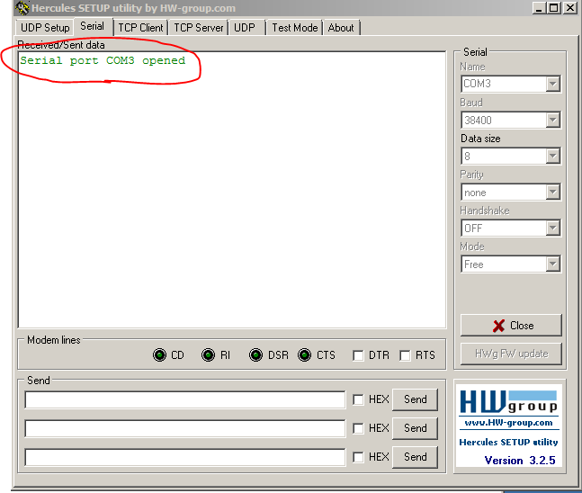

Perintah-Perintah
Perintah-perintah yang dapat dikirim ke instrumen adalah sebagai berikut:
- help : menampilkan semua perintah yang dikenali instrumen.
- info : menampilkan pesan kompiler, sistem, dan kontak pengembang instrumen.
- now : menampilkan nilai mentah dari setiap ADC
- set : menampilkan nilai offset dan faktor kalibrasi untuk setiap sensor
- offset : mengganti nilai offset untuk setiap sensor
- calib : mengganti nilai faktor kalibrasi setiap sensor.

